FITOLIZYNA pasta
Sprawdzony lek w profilaktyce kamicy dróg moczowych

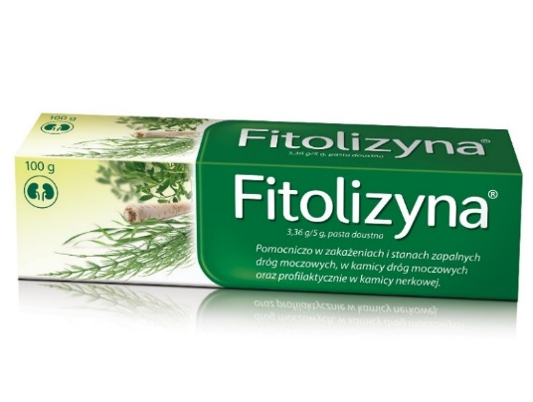
Fitolizyna to lek roślinny stosowany pomocniczo w profilaktyce kamicy nerkowej i w leczeniu kamicy dróg moczowych (przy drobnych złogach).

Zawiera unikatową kompozycję 9 ziół o działaniu moczopędnym¹, przeciwzapalnym² i rozkurczowym² dzięki czemu ułatwia wydalanie niewielkich złogów zwanych piaskiem nerkowym i zapobiega nawrotom choroby.

1.Działania moczopędne dot. składników: ekstrakty z kłącza perzu, liścia brzozy, korzenia pietruszki, ziela skrzypu i rdestu oraz nasion kozieradki.
Swatowski A. Leczenie zachowawcze kamicy moczowej. Forum Nefrologiczne 2009;2(3):189–195.
2. Dotyczy działania składników: przeciwzapalnego - ekstrakty z łusek cebuli, nasion kozieradki, ziela nawłoci, rozkurczowego - korzenia lubczyku.
http://www.przeglad-urologiczny.pl/artykul.php?1093 data dostępu: 6.02.2025

Fitolizyna. Skład i postać: Produkt złożony. Ekstrahent: etanol 45% (V/V). Substancje pomocnicze o znanym działaniu: parahydroksybenzoesan etylu (E 214) i skrobia pszeniczna. Produkt zawiera do 4% (V/V) etanolu. Pasta doustna. Wskazania: Tradycyjny produkt leczniczy roślinny do stosowania w określonych wskazaniach wynikających wyłącznie z jego długotrwałego stosowania. Tradycyjny produkt leczniczy roślinny stosowany pomocniczo w zakażeniach i stanach zapalnych dróg moczowych, w kamicy dróg moczowych (w drobnych złogach, tzw. piasku nerkowym) oraz profilaktycznie w kamicy nerkowej. Podmiot odpowiedzialny: Zakłady Farmaceutyczne Polpharma S.A. ChPL: 2022.12.02. FIT/2026/271
Tradycyjny produkt leczniczy roślinny z określonymi wskazaniami wynikającymi wyłącznie z długotrwałego stosowania.
To jest lek. Dla bezpieczeństwa stosuj go zgodnie z ulotką dołączoną do opakowania. Nie przekraczaj maksymalnej dawki leku. W przypadku wątpliwości skonsultuj się z lekarzem lub farmaceutą.

